T. C.
SİVAS VALİLİĞİ

KURTLAPA İLK/ORTAOKULU
STRATEJİK PLANI

(2020-2025)

SİVAS 2020

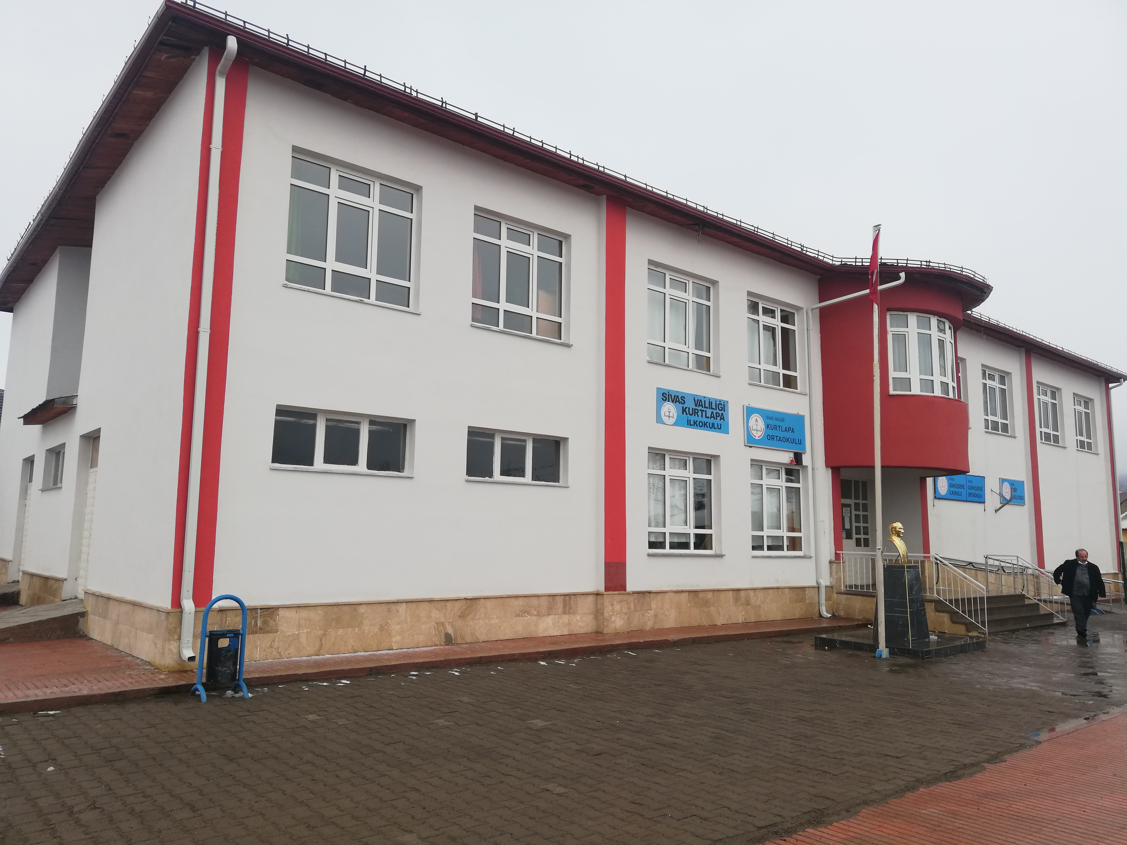
KURTLAPA İLK/ORTAOKULU

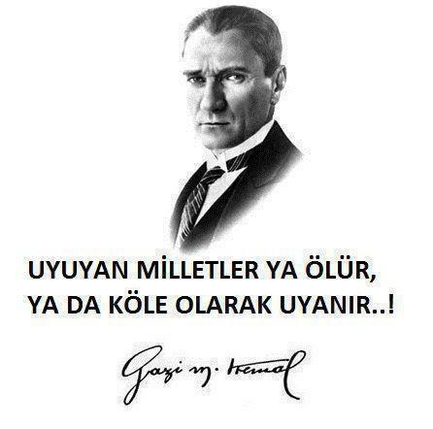

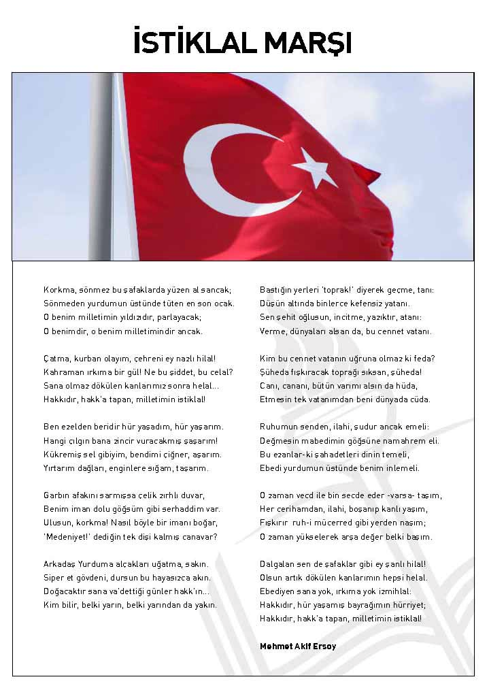

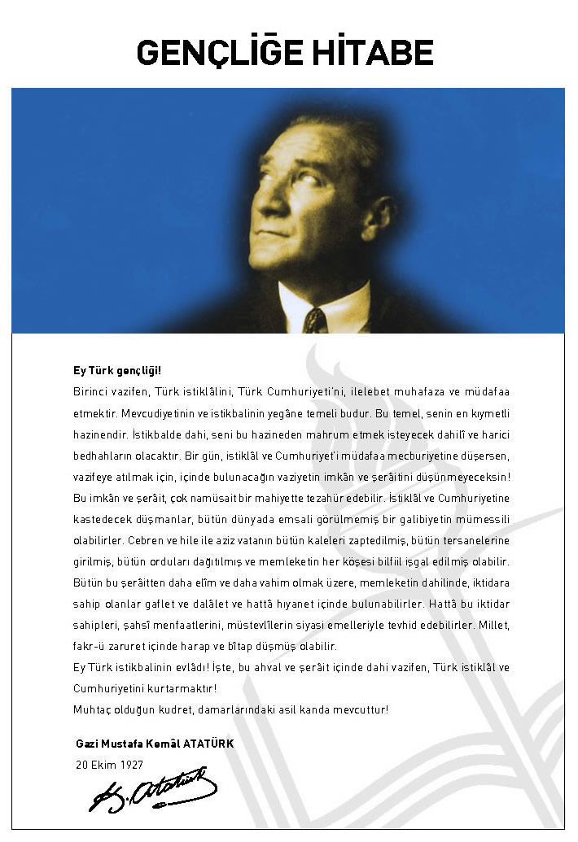

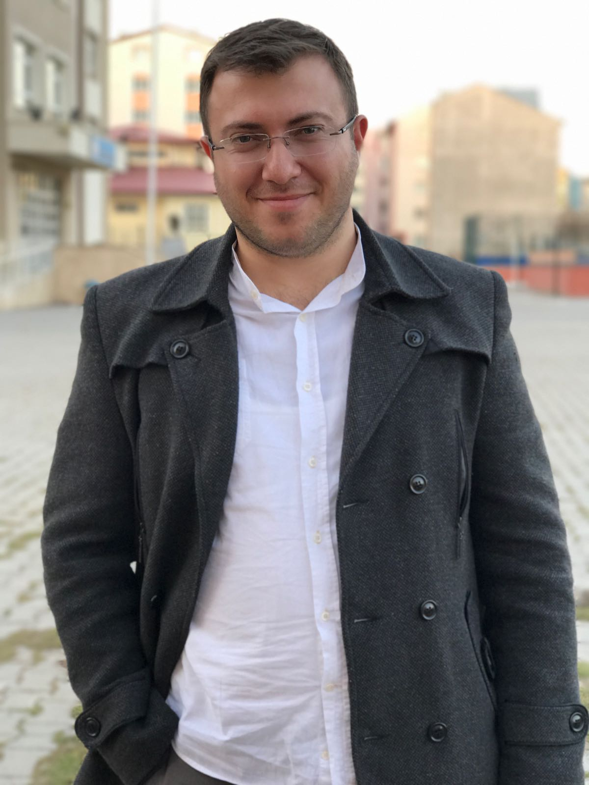

ÖNSÖZ
Gerek insan hayatında gerekse insanların oluşturduğu örgütlerde yapılması zorunlu olan organizasyonlar vardır. Bu yapılması gereken işleri eksiksiz bir şekilde yerine getirebilmek için planlama yapılması gerekmektedir. Yapılan planlama çeşitlerinden birisi de Stratejik Planlamadır. Stratejik planlama kurumların gelecek beş yılının nasıl geçirilmesi gerektiğinin bir ön çalışması, el rehberi niteliğindedir. Stratejik planlama sayesinde kurumlar güçlü ve zayıf yönlerinin, fırsat ve tehditlerinin neler oluğunun farkına varıp, bu yönlerini geliştirici çalışmalar yaparlar. Kurum olarak gerek yazılı gerekse sözlü olarak her ay düzenli olarak gelecek planlaması yapmaktayız. Yapabileceklerimizin farkında, yapamayacaklarımızın da takipçisiyiz. Üstesinden gelemeyeceğimiz hiçbir zorluk olamayacağının farkında olmakla birlikte, eksik yönlerimizin tamamlanması için gerekli zaman, emek ve ekonomik şartları olabildiğince lehimize kullanmaya çalışmaktayız. Unutulmamalıdır ki gelecek okulla, okul öğretmenlerle şekillenir.
Kenan BAŞKÖY
Kurtlapa İlk/Ortaokulu Müdürü

İÇİNDEKİLER | SAYFA NO
ÖNSÖZ | 6
- BÖLÜM: STRATEJİK PLAN HAZIRLIK PROGRAMI | 8
- Amaç | 9
- Kapsam | 9
- Yasal Dayanak | 9
- Üst Kurul ve Stratejik Plan Ekibi | 10
- Çalışma Takvimi | 10
- BÖLÜM: DURUM ANALİZİ | 12
- Tarihsel Gelişim | 12
- Mevzuat Analizi | 13
- Faaliyet Alanları, Ürün ve Hizmetler | 15
- Paydaş Analizi | 16
- Kurum İçi Analiz | 18
- Örgütsel Yapı | 18
- İnsan Kaynakları | 19
- Teknolojik Düzey | 22
- Mali Kaynaklar | 23
- İstatistikî Veriler | 24
- Çevre Analizi | 26
- PEST-E Analizi | 26
- Üst Politika Belgeleri | 27
- GZFT Analizi | 28
- Sorun Alanları | 29
- BÖLÜM: GELECEĞE YÖNELİM | 30
- Misyon | 30
- Vizyon | 30
- Temel Değerler ve İlkeler | 31
- Temalar | 32
- Amaçlar | 33
- Hedefler | 34
- Performans Göstergeleri | 34
- Faaliyet/Projeler ve Maliyetlendirme | 35
- Eylem Planları | 36
- Stratejiler | 36
- BÖLÜM: İZLEME ve DEĞERLENDİRME | 37
- Raporlama | 38
- İzleme Raporları | 39
- Faaliyet Raporları | 39
EKLER

KURUM KİMLİK BİLGİSİ
Kurum Adı | KURTLAPA İLK/ORTAOKULU
Kurum Statüsü | Kamu Özel
Kurumda Çalışan Personel Sayısı | Yönetici : 3  Öğretmen : 19  Memur : 0  Hizmetli : 1  İşkur: :3
Öğrenci Sayısı | 204
Öğretim Şekli | Sabahçı/Öğleci
KURUM İLETİŞİM BİLGİLERİ
Kurum Telefonu / Fax | Tel. : -  Faks :-
Kurum Web Adresi | http://kurtlapailkokulu@meb.k12.tr  http://kurtlapaortaokulu@meb.k12.tr
Mail Adresi | 702514@meb.k12.tr  702522@meb.k12.tr
Kurum Adresi | Çeltek Köyü Okul Binası
Kurum Müdürü | Kenan BAŞKÖY Tel: 539 370 92 11
Kurum Müdür Yardımcısı | Büşra BOYRAZ Tel: 533 135 62 25  Ertuğrul DELİSER Tel: 505 993 64 13

1. BÖLÜM

STRATEJİK PLAN
HAZIRLIK PROGRAMI

  - STRATEJİK PLANIN AMACI
Bu stratejik plan, okul ile çevre ilişkilerini geliştirmeyi, okul gelişimini sürekli kılmayı, belirlenen stratejik amaçlarla, ülkemize, çevresine faydalı, kendi ile barışık, düşünen ve özgün üretimlerde “bende varım” diyebilen nesiller yetiştirilmesi amacını taşımaktadır.

  - STRATEJİK PLANIN KAPSAMI
Bu stratejik plan, Özel İdare İlkokulu’nun mevcut durum analizi değerlendirmeleri doğrultusunda, 2019–2023 yıllarında geliştireceği amaç, hedef ve stratejileri kapsamaktadır.
MAÇ
  - STRATEJİK PLANIN YASAL DAYANAKLARI
SIRA NO | DAYANAĞIN ADI
1 | 5018 yılı Kamu Mali Yönetimi ve Kontrol Kanunu
2 | Milli Eğitim Bakanlığı Strateji Geliştirme Başkanlığının 2013/26 Nolu Genelgesi
3 | Milli Eğitim Bakanlığı 2019-2023 Stratejik Plan Hazırlık Programı
4 | Yüksek Planlama Kurulu Kararları
5 | 11. Kalkınma Planı (2019-2023)

  - STRATEJİK PLAN ÜST KURULU VE STRATEJİK PLAN EKİBİ
STRATEJİK PLAN ÜST KURULU
SIRA NO | ADI SOYADI | GÖREVİ
1 | Kenan BAŞKÖY | OKUL MÜDÜRÜ
2 | BÜŞRA BOYRAZ | MÜDÜR YARDIMCISI
3 | ÖMER ASARKAYA | OKUL AİLE BİRLİĞİ BAŞKANI
4 | MUSTAFA BOZTAŞ | OKUL AİLE BİRLİĞİ YÖN. KURULU ÜYESİ
5 | GÖKHAN MAHİR | SINIF ÖĞRETMENİ

STRATEJİK PLANLAMA EKİBİ
SIRA NO | ADI SOYADI | GÖREVİ
1 | Kenan BAŞKÖY | MÜDÜR
2 | ERTUĞRUL DELİSER | MÜDÜR YARDIMCISI
3 | CANAY GÜLTEKİN | İNGİLİZCE ÖĞRETMENİ
4 | TUĞBA ALTUNÇİZME | SINIF ÖĞRETMENİ
5 | HASAN İNAL | TÜRKÇE ÖĞRETMENİ
6 | SEDA SEVER | MATEMATİK ÖĞRETMENİ

2. BÖLÜM

DURUM ANALİZİ

  - TARİHSEL GELİŞİM

Okulumuz 1950 yılında ilkokul olarak eğitim öğretime başlamış olup, öğrenci sayısının artmasıyla binanın mevcut durumunun yetmeyeceği ön görülerek 1986 yılında yeni binası yapılmıştır. 1988 yılında ilkokul ve ortaokul olarak eğitim vermeye başlamıştır. 2020 yılında mevcut binanın depreme dayanıksız oluşundan dolayı yıkım kararı çıkmış ve okulumuzun Çeltek Köyü okul binasında eğitim öğretime devam etmesi kararlaştırılmıştır. 2020 eğitim öğretim döneminden bu yana Gaziköy/Gümüşdere İlk/Ortaokulları (Sabahçı) ile ikili eğitime devam etmektedir.
.

KURTLAPA İLK/ORTAOKULU
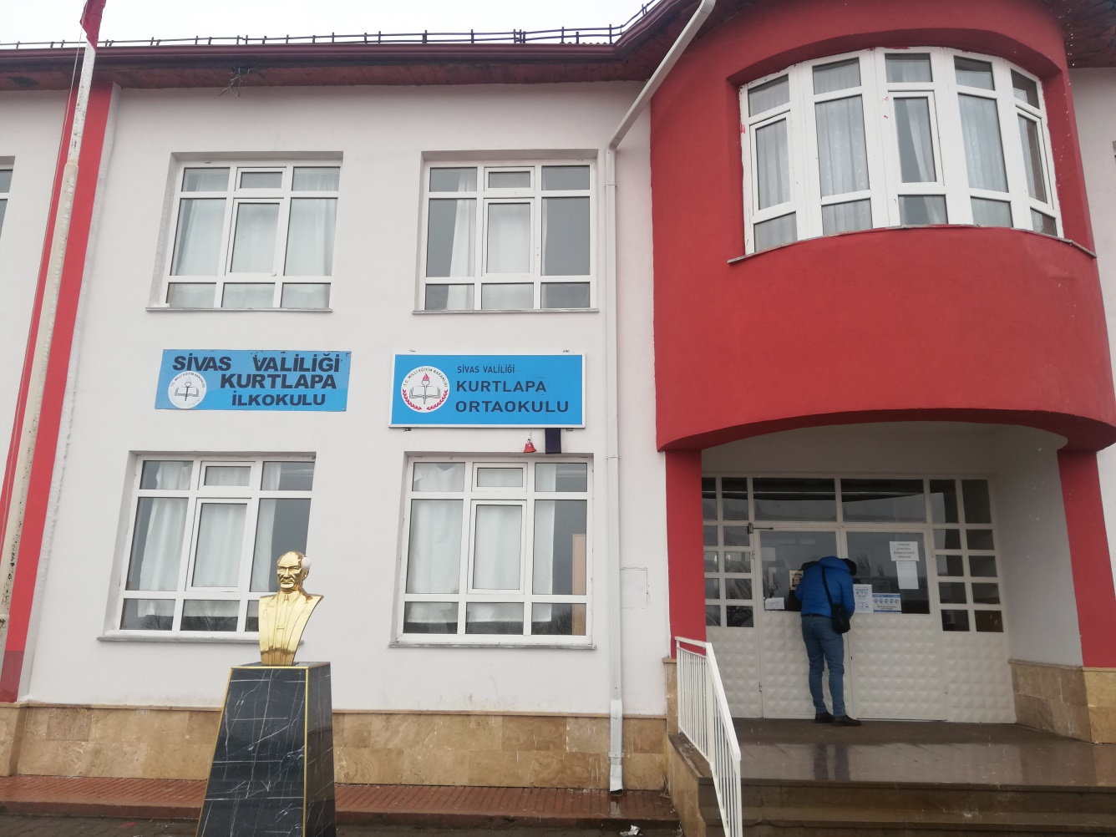
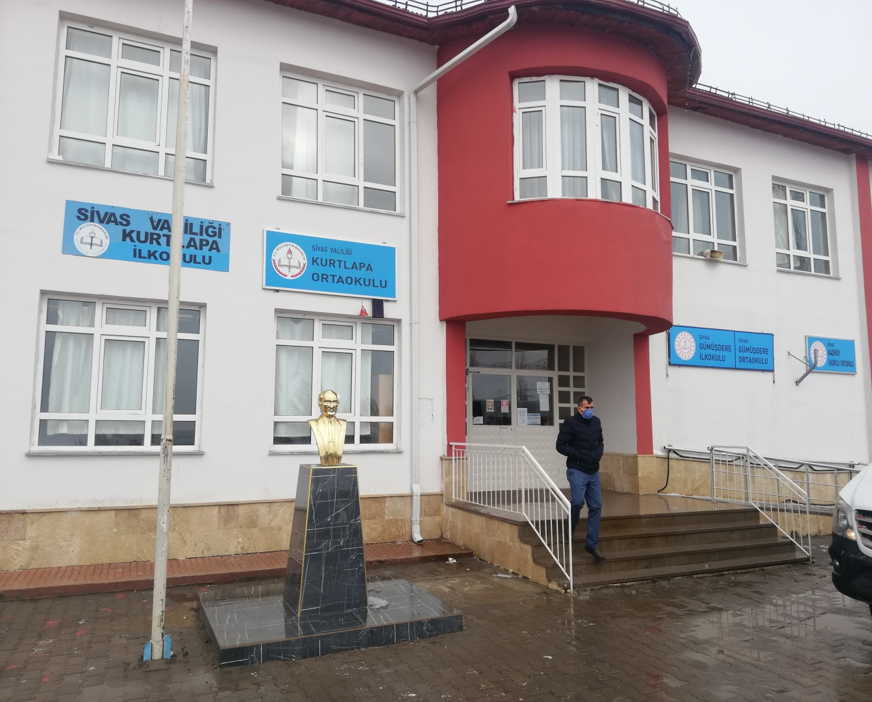
  - MEVZUAT ANALİZİ
KANUN
Tarih | Sayı | No | Adı
23/07/1965 | 12056 | 657 | Devlet Memurları Kanunu
24/10/2003 | 25269 | 4982 | Bilgi Edinme Hakkı Kanunu
10/12/2003 | 25326 | 5018 | Kamu Mali Yönetimi Kanunu

YÖNETMELİK
Yayımlandığı Resmi Gazete/Tebliğler Dergisi |  | Adı
Tarih | Sayı
12/10/2013 | 28793 | Milli Eğitim Bakanlığı Personelinin Görevde Yükselme, Unvan Değişikliği ve Yer Değiştirme Suretiyle Atanması Hakkında Yönetmelik

YÖNERGE
Yayın |  | Adı
Tarih | Sayı
25/10/2013 | 3087071 | Milli Eğitim Bakanlığı Ortaöğretim Kurumlarına Geçiş Yönergesi
 |  | Cumhurbaşkanlığı 100 Günlük Eylem Planı

  - FAALİYET ALANLARI, ÜRÜN VE HİZMETLER
KURTLAPA İLK/ORTAOKULU FAALİYET ALANLARI
A-FAALİYET ALANI:  EĞİTİM | B-FAALİYET ALANI:  YÖNETİM İŞLERİ
Hizmet–1  Rehberlik Hizmetleri  - Öğrenci rehberlik hizmetleri  - Öğretmen rehberlik hizmetleri  - Veli rehberlik hizmetleri | Hizmet–1  Öğrenci işleri hizmeti  - Öğrenci kayıt, kabul ve devam işleri  - Öğrenci başarısının değerlendirilmesi  - Sınıf geçme işleri  - Rehberlik  - Öğrenci davranışlarının değerlendirilmesi  - Öğrenim belgesi düzenleme işleri
Hizmet–2  Sosyal-Kültürel Etkinlikler  - Öğrenci sağlığı ve güvenliği eğitimleri  - Kulüp çalışmaları  - Okul-Çevre ilişkileri  - Toplum hizmetleri | Hizmet–2  Öğretmen işleri hizmeti  - Derece terfi  - Hizmet içi eğitim  - Özlük hakları
C-FAALİYET ALANI:
ÖĞRETİM

Hizmet–1
Müfredatın işlenmesi

KURTLAPA İLK/ORTAOKULU FAALİYET ALANLARI
SIRA  NO | FAALİYETLER | FAALİYETLERİN DAYANDIĞI MEVZUAT | AYRILAN MALİ KAYNAK | MEVCUT  İNSAN KAYNAĞI | DEĞERLENDİRME
1 | EĞİTİM | İlköğretim Kurumları  Yönetmeliği | Yetersiz | Yeterli | Güçlendirilmeli
2 | YÖNETİM | İlköğretim Kurumları  Yönetmeliği  Devlet Memurları Kanunu | Yetersiz | Yeterli | Aynı Kalmalı
3 | ÖĞRETİM | İlköğretim Kurumları  Yönetmeliği | Yetersiz | Yeterli | Güçlendirilmeli

  - PAYDAŞ ANALİZİ

İÇ PAYDAŞLAR | DIŞ PAYDAŞLAR
Okul Yönetimi | Valilik
Öğretmenler | İl Milli Eğitim Müdürlüğü
Öğrenciler | Muhtar
Okul Aile Birliği | Mezunlar
Veliler | Diğer Eğitim Kurumları

PAYDAŞ ANALİZİ MATRİSİ
PAYDAŞLAR | İÇ PAYDAŞ | DIŞ PAYDAŞ | HİZMET ALAN | NEDEN PAYDAŞ | Paydaşın Kurum Faaliyetlerini Etkileme Derecesi | Paydaşın Taleplerine Verilen Önem |  | Sonuç
 |  |  |  |  | Tam 5" "Çok 4", "Orta 3", "Az 2", "Hiç 1"
 |  |  |  |  | 1,2,3 İzle  4,5 Bilgilendir |  | 1,2,3 Gözet  4,5 Birlikte Çalış
İl Milli Eğitim Müdürlüğü |  | X |  | Amaçlarımıza Ulaşmada Destek İçin İş birliği İçinde Olmamız Gereken Kurum | 5 |  | 5 | Bilgilendir, Birlikte çalış
Veliler | X |  | X | Doğrudan ve Dolaylı Hizmet Alan | 4 |  | 4 | Bilgilendir, Birlikte çalış
Okul Aile Birliği | X |  | X | Amaçlarımıza Ulaşmada Destek İçin İş birliği İçinde Olmamız Gereken Kurum | 5 |  | 5 | Bilgilendir, Birlikte çalış
Öğrenciler | X |  | X | Varoluş sebebimiz | 5 |  | 5 | Bilgilendir, Birlikte Çalış
Köy Muhtarı |  | X | X | Amaçlarımıza Ulaşmada Destek İçin İş birliği İçinde Olmamız Gereken Kurum | 1 |  | 2 | İzle, Gözet
Diğer Eğitim Kurumları |  | X | X | Amaçlarımıza Ulaşmada Destek İçin İş birliği İçinde Olmamız Gereken Kurum | 2 |  | 4 | İzle, Birlikte Çalış

  - KURUM İÇİ ANALİZ
    - Örgütsel Yapı:
Okul
Müdürü

Okul Aile Bir.
Öğret. Kurulu

Müdür Yard.
Komisyonlar
Kurullar

Büro Hizmetleri
Yard. Hizmetler
Öğretmen

Rehber Öğr.
Sınıf Öğr.
Zümre Öğr.
Öğrenci Kulüp.

Okulda Oluşturulan Komisyon ve Kurullar:

Kurul/Komisyon Adı | Görevleri
Zümre Öğretmenler Kurulu | Eğitim-öğretimin eşgüdüm içinde yürütülmesi, eğitim-öğretim süresinde karşılaşılan güçlükler vb. ile ilgili görüş alışverişinde bulunmak
Okul-Aile Birliği Kurulu | Eğitim-öğretimi geliştirici faaliyetleri desteklemek Okul ve veliler ile iletişimi sağlamak. Okul adına alınan kararlarda velileri temsil etmek. vs.
Taşınır Sayım Kurulu | Sene Sonu Taşını İş ve İşlemlerini Yürütmek, Taşınır Malzemelerini Saymak ve Tespit Etmek.
Rehberlik Hizmetleri Yürütme Kurulu | Okul Rehberlik Yürütme Hizmetlerini Düzenlemek.
Psikososyal Müdahale Hizmetleri | Psikolojik ve sosyal Hizmetleri Yürütmek…
Eser İnceleme ve Seçme Kurulu | Tören ve Yarışmalarda Eser Seçimi, Uygunluğu
WEB Yayın Komisyonu | Web Sitesi Güncelleme
Kütüphane Kaynaklarının Tespiti Kom. | Kütüphane ve Kitap Seçimi Konusunda vs.
TKY, OGYE, Stratejik Planlama Kom. | Adı Geçen Belgeleri Hazırlama ve Uygulama vs.
Risk Değerlendirme Komisyonu | İş Sağlığı ve Güvenliği Hk.
İş Sağlığı ve Güvenliği Komisyonu | İş Sağlığı ve Güv. Hk.

    - İnsan Kaynakları
2020 Yılı Kurumdaki Mevcut Yönetici Sayısı:
Sıra  No | Görevi | Erkek | Kadın | Toplam
1 | Müdür | 1 | 0 | 1
2 | Müdür Yrd. | 1 | 1 | 2

Kurum Yöneticilerinin Eğitim Durumu:
Eğitim Düzeyi | 2020 Yılı İtibari İle
 | Kişi Sayısı | %
Ön Lisans | 0 | 0
Lisans | 2 | 100
Yüksek Lisans | 0 | 0

Kurum Yöneticilerinin Yaş İtibari ile dağılımı:
Yaş Düzeyleri | 2020 Yılı İtibari İle
 | Kişi Sayısı | %
20-29 | 0 | 0
30-40 | 2 | 100
41+... | 0 | 0

İdari Personelin Hizmet Süresine İlişkin Bilgiler:
Hizmet Süreleri | Kişi Sayısı
1-3 Yıl | 0
4-6 Yıl | 0
7-10 Yıl | 0
11-15 Yıl | 1
16+……üzeri | 0

İdari Personelin Katıldığı Hizmet-içi Eğitim Programları:
Adı ve Soyadı | Görevi | Katıldığı Çalışmanın Adı
Kenan BAŞKÖY | Müdür | 34 Adet
Büşra BOYRAZ | Müdür Yrd. | 27 Adet
Ertuğrul DELİSER | Müdür Yrd. | 33 Adet

2020 Yılı Kurumdaki Mevcut Öğretmen Sayısı:
Sıra | Branşı | Görevlendirme | Kadrolu | Erkek | Kadın | Toplam
1 | Okul Öncesi | 1 | 0 | 0 | 1 | 1
 | Sınıf | 2 | 4 | 1 | 5 | 6
 | Özel Eğitim | 2 | 1 | 2 | 1 | 3
2 | Türkçe | 0 | 1 | 1 | 0 | 1
3 | Matematik | 0 | 1 | 0 | 1 | 1
4 | Sosyal Bilgiler | 0 | 1 | 1 | 0 | 1
5 | Fen Bilimleri | 1 | 1 | 0 | 2 | 2
6 | İngilizce | 0 | 1 | 0 | 1 | 1
7 | Din Kültürü | 1 | 1 | 1 | 1 | 2
8 | Beden Eğitimi | 0 | 1 | 0 | 1 | 1
9 | Rehberlik | 0 | 0 | 0 | 0 | 0
TOPLAM |  | 7 | 12 | 6 | 13 | 19

Öğretmenlerin Yaş İtibari ile Dağılımı:
Yaş Düzeyleri | Kişi Sayısı
20-30 | 15
30-40 | 4
40+... | 0

Öğretmenlerin Hizmet Süreleri:
Hizmet Süreleri | Kişi Sayısı
1-3 Yıl | 4
4-6 Yıl | 10
7-10 Yıl | 3
11-15 Yıl | 2
16+…….üzeri | 0

2020 Yılı Kurumdaki Mevcut Hizmetli/ Memur Sayısı:
Sıra  No | Görevi | Erkek | Kadın | Toplam
1 | Memur | 0 | 0 | 0
2 | Hizmetli | 1 | 0 | 1
3 | İŞKUR | 2 | 1 | 3

Çalışanların Görev Dağılımı:
S.NO | UNVAN | GÖREVLERİ
1 | Okul Müdürü | Okul müdürü;  - Kanun, tüzük, yönetmelik, yönerge, program ve emirlere uygun olarak görevlerini yürütür.  - Okulu düzene koyar.  - Denetler.  - Okulun amaçlarına uygun olarak yönetilmesinden, değerlendirilmesinden ve geliştirmesinden sorumludur.  - Okul müdürü, görev tanımında belirtilen diğer görevleri de yapar.
2 | Öğretmenler | - İlk ve Ortaokulda dersler sınıf veya branş öğretmenleri tarafından okutulur.  - Öğretmenler, kendilerine verilen sınıfın veya şubenin derslerini, programda belirtilen esaslara göre plânlamak, okutmak, bunlarla ilgili uygulama ve deneyleri yapmak, ders dışında okulun eğitim-öğretim ve yönetim işlerine etkin bir biçimde katılmak ve bu konularda kanun, yönetmelik ve emirlerde belirtilen görevleri yerine getirmekle yükümlüdürler.  - Sınıf öğretmenleri, okuttukları sınıfı bir üst sınıfta da okuturlar.  - İlköğretim okullarının 4 üncü sınıflarında özel bilgi, beceri ve yetenek isteyen; beden eğitimi, müzik, görsel sanatlar, din kültürü ve ahlâk bilgisi, yabancı dil dersleri varsa branş öğretmenlerince okutulur.  - Derslerini branş öğretmeni okutan sınıf öğretmeni, bu ders saatlerinde yönetimce verilen eğitim-öğretim görevlerini yapar.  - Okulun bina ve tesisleri ile öğrenci mevcudu, yatılı-gündüzlü, normal veya ikili öğretim gibi durumları göz önünde bulundurularak okul müdürlüğünce düzenlenen nöbet çizelgesine göre öğretmenlerin, normal öğretim yapan okullarda gün süresince, ikili öğretim yapan okullarda ise kendi devresinde nöbet tutmaları sağlanır.  - Yönetici ve öğretmenler; Resmî Gazete, Tebliğler Dergisi, genelge ve duyurulardan elektronik ortamda yayımlananları Bakanlığın web sayfasından takip eder.  - Elektronik ortamda yayımlanmayanları ise okur, ilgili yeri imzalar ve uygularlar.  9. Öğretmenler dersleri ile ilgili araç-gereç, laboratuar ve işliklerdeki eşyayı, okul kütüphanesindeki kitapları korur ve iyi kullanılmasını sağlarlar.

Okul Rehberlik Hizmetleri
Mevcut Kapasite |  |  |  | Mevcut Kapasite Kullanımı ve Performans
Psikolojik Dan. ve Reh. Norm Sayısı | Görev Yapan Psikolojik Dan. Ve Reh. Sayısı | İhtiyaç Duyulan Psikolojik Danışman Sayısı | Görüşme Odası Sayısı | Danışmanlık Hizmeti Alan |  |  | Rehberlik Hizmetleri İle İlgili Düzenlenen Eğitim/Paylaşım Toplantısı Vb. Faaliyet Sayısı
 |  |  |  | Öğrenci Sayısı | Öğretmen Sayısı | Veli Sayısı | Öğretmenlere Yönelik | Öğrencilere Yönelik | Velilere Yönelik
0 | 0 | 1 | 0 | 204 | 19 | 204 | 2 | 4 | 1

    - Teknolojik Düzey
Okulun Teknolojik Altyapısı:

Araç-Gereçler | 2020 | İhtiyaç
Bilgisayar | 4 | 3
Yazıcı | 3 | 1
Tarayıcı | 1 | 0
Tepegöz | 0 | 0
Projeksiyon | 2 | 2
İnternet bağlantısı | 0 | 1
Fen Laboratuvarı | 0 | 0
Bilgisayar Lab. | 0 | 0
Fotoğraf makinesi | 0 | 1
Kamera | 0 | 1
Okul/kurumun İnternet sitesi | 1 | 0
Personel/e-mail adresi oranı | %100 | 0
Fotokopi makinesi | 1 | 1

Okulun Fiziki Altyapısı:

Fiziki Mekân | Var | Yok | Adedi | İhtiyaç
Öğretmenler Odası | X |  | 1 | 0
Ekipman Odası |  | X |  | 1
Kütüphane | X |  | 1 | 0
Rehberlik Servisi |  | X | 0 | 1
Resim Odası |  | X | 1 | 1
Müzik Odası |  | X | 1 | 1
Çok Amaçlı Salon |  | X | 1 | 1
Bilgisayar laboratuvarı |  | X |  | 0
Yemekhane |  | X |  | 0
Spor Salonu |  | X | 1 | 1
Otopark | X |  |  | 0
Spor Alanları |  | X | 2 | 2
Kantin |  | X |  | 0
Fen Laboratuvarı |  | X | 1 | 1
Arşiv |  | X | 1 | 1
Depo |  | X | 1 | 1

    - Mali Kaynaklar
Okul Kaynak Tablosu:
Kaynaklar | 2020 | 2021 | 2022 | 2023 | 2024 | 2025
Okul aile Birliği | 1.700 | 1.500 | -
Kira Gelirleri | - | - | -
Dış Kaynak/Projeler | - | - | -
Diğer | - | - | 3.000
TOPLAM | 1.700 | 1.500 | 1.000

Okulun Gelir-Gider Tablosu:
YILLAR | 2020 |  | 2021 |  | 2022
HARCAMA KALEMLERİ | GELİR | GİDER | GELİR | GİDER | GELİR | GİDER
Temizlik | 1.700 | 1.000 | 1.500 | 1.500 | 3.000 | 2.000
Küçük onarım |  | 200 |  | -
Bilgisayar harcamaları |  | 200 |  | 500
Büro malz. harcamaları |  | 200 |  | 500 |  | 1.000
Telefon |  | - |  | -
Yemek |  | - |  | -
Sosyal faaliyetler |  | 1.000 |  | -
Kırtasiye |  | 1.000 |  | 1.000
Vergi harç vs |  | - |  | -
…………..
GENEL | 1.700 | 3.600 | 1.5000 | 3.000 | 3.000 | 3.000

    - İstatistiki Veriler
Karşılaştırmalı Öğretmen/Öğrenci Durumu (2018)
ÖĞRETMEN | ÖĞRENCİ |  |  | OKUL
Toplam öğretmen sayısı | Öğrenci sayısı |  | Toplam öğrenci sayısı | Öğretmen başına düşen öğrenci sayısı
 | Kız | Erkek
19 | 103 | 101 | 204 | 18,54

Yerleşim Alanı ve Derslikler
Yerleşim
Toplam Alan (m²) | Bina Alanı (m²) | Bahçe alanı (m²)
6.000 | 500 | 5.500

Spor Tesisleri
Tesisin adı | Kapasitesi (Kişi Sayısı) | Alanı
Basketbol Alanı | 30 | 60 metrekare
Futbol Sahası | 11 | 60 metrekare
Kapalı Spor Salonu | - | -
Diğer | - | -

  - ÇEVRE ANALİZİ
2.6.1. PEST- E (Politik, Ekonomik, Sosyo-Kültürel, Teknolojik, Ekolojik, Etik) Analizi
Politik ve yasal etmenler | Ekonomik çevre değişkenleri
Okulumuz, Milli Eğitim Bakanlığı politikaları ve Milli Eğitim Bakanlığı  2019-2023 stratejik planlama faaliyetleri ışığında eğitim-öğretim faaliyetlerine devam etmektedir. Öğrencilerini eğitimin merkezine koyan bir yaklaşım sergileyen okulumuz, öğrencilerin yeniliklere açık ve yeniliklerden haberdar, gelişim odaklı olmasını sağlayıcı, önleyici çalışmalarla, risklerden koruyucu politikalar uygulayarak yasal sorumluluklarını en iyi şekilde yerine getirmek için çalışmaktadır. | Okulumuzun bulunduğu çevre sürekli göç veren bir bölge olduğu için, genel bağlamda ailelerimizin sosyoekonomik düzeyleri düşük seviyelerdedir. Bu açıdan bakıldığı zaman, ailelerin okulun maddi kaynaklarına çok fazla katkısı olmamaktadır. Belli dönemlerde okul bünyesinde okul-aile işbirliği ile çalışmaları düzenlenmekte, buradan elde edilen gelirlerle okulumuzun eksikleri giderilmeye çalışılmaktadır.

Sosyal-kültürel çevre değişkenleri | Teknolojik çevre değişkenleri
Okulumuzun bulunduğu çevredeki hızlı yoğun göç olgusu, bireylerin uyum problemlerini de beraberinde getirmektedir.  Köy hayatından olağan durumu çocukları sosyal yönden olumsuz etkilediği gibi bir takım zorlukları da beraberinde getirmektedir. | Günümüzde hemen hemen her evde bir bilgisayar tablet veya telefon bulunmaktadır. Teknolojik aletler artık lüks değil ihtiyaç haline gelmiştir. Bu sebeple ailelerin hemen hepsinde teknolojik araç gereç bulunmaktadır.

Ekolojik ve doğal çevre değişkenleri | Etik ve ahlaksal değişkenler
Köylerde bulunan evler kerpiç ve betonarme olmak üzere iki sınıfta toplanmıştır. Ekolojik ve doğal çevre korunmuş olup çevre kirliliği bulunmamaktadır. Öğrencilerimiz ağaç dikme vb. şekillerde çevre yeşillendirilmesine özendirilmektedir. | Teknolojik gelişmeler sadece şehir hayatını değil köy hayatını da olumsuz yönde etkilemektedir. Bu durumu asgariye indirmek için aileye ve eğitim camiasına büyük bir vazife düşmektedir. Bu nedenle milli ve manevi kültürünü evrensel değerler içinde koruyup geliştiren bireyler yetiştirmek bizim asli görevimizimdir. Öğrencilerimizin kendi öz kültürünü tanıyıp bunu karakterine yansıtarak yaşaması ve gelecek nesillere aktarması hepimizin ortak gayesidir.

2.6.2. Üst Politika Belgeleri
SIRA NO | REFERANS KAYNAĞININ ADI
1 | 11. Kalkınma Planı
2 | TÜBİTAK Vizyon 2023 Eğitim ve İnsan Kaynakları Sonuç Raporu ve Strateji Belgesi
3 | 5018 yılı Kamu Mali Yönetimi ve Kontrol Kanunu
4 | Kamu İdarelerinde Stratejik Planlamaya İlişkin Usul ve Esaslar Hakkında Yönetmelik
5 | Devlet Planlama Teşkilatı Kamu İdareleri İçin Stratejik Planlama Kılavuzu (2006)
6 | Milli Eğitim Bakanlığı 2019-2023 Stratejik Plan Hazırlık Programı
7 | Milli Eğitim Bakanlığı Stratejik Plan Durum Analizi Raporu
8 | Cumhurbaşkanlığı 100 Günlük Eylem Planı
9 | Cumhurbaşkanlığı Kararnameleri
10 | Milli Eğitim Bakanlığı Strateji Geliştirme Başkanlığının 2013/26 Nolu Genelgesi

  - GZFT ANALİZİ

Güçlü Yönler | Zayıf Yönler
- Okul vizyonunun ve misyonunun belirlenmiş olması.  - İstekli öğretim kadrosunun olması  - Kurum içi iletişim kanallarının açık olması  - Kendini geliştiren, gelişime açık ve teknolojiyi kullanan öğretmenlerin olması  - Kurum kültürünün oluşturulmuş olması | - Okulun gelirinin olmaması.  - Memur olmaması.  - Velilerin okul ile iletişiminin az olması.  - Velilerin yapılan toplantılara katılımının azlığı  - Öğrencilerin, eğitim-öğretim ile ilgili ihtiyaçlarını karşılayabilecekleri alanlara uzak olması  - Okulumuzun öğlen başlaması.  - Okul binamızın olmaması.  - İnternet bağlantısının olmaması.

Fırsatlar | Tehditler
- Öğrenci sayısının sınıflarda az olması.  - Fiziki alanların geliştirmeye açık olması.  - Diğer okul ve kurumlarla iletişimin güçlü olması  - Ulaşım sıkıntısının olmaması | - Velilerin ekonomik durumunun düşük olması.  - Köy hayatının zorlukları  - İçme suyu sıkıntısının olması.  - Velilerin kendi başına iş yapamayan öğrenci yetiştirmeleri.  - Öğrencilerin taşıma sistemi ile okula gelmeleri.

  - SORUN ALANLARI

TEMEL SORUN ALANLARI
- OKUL FİZİKSEL DURUMU | - Eğitim-öğretimde araç-gereç eksikliğinin olması.  - Okul binamızın kendimize ait olmaması.  - Bina içinde derslik yetersizliği.  - Çok amaçlı salon veya spor salonu olmaması
- EĞİTİM-ÖĞRETİM SORUNLARI | - Öğrencilerin bazılarının anasınıfı eğitimi almadan okula başlamaları.  - Öğrencilerin, eğitim-öğretim ile ilgili ihtiyaçlarını karşılayabilecekleri alanlara uzak olması.  - Yapılacak sosyal kültürel faaliyetlerde karşılaşılan maddi sıkıntılar.  - Etkinlik yapılacak sahnenin olmaması.
- PAYDAŞ SORUNLARI | - Velilerin ekonomik durumunun düşük olması  - Velilerin kendi başına iş yapamayan öğrenci yetiştirmeleri.  - Velilerin yapılan toplantılara katılımının azlığı.  - Velilerin okul ile iletişiminin az olması.  - Okulun gelirinin olmaması

GELECEĞE YÖNELİM
3. BÖLÜM

  - MİSYONUMUZ

Milli ve manevi değerlere bağlı, kendisi ve toplumu ile barışık, özgüveni yüksek, bilgi çağının gerektirdiği bilgi ve becerileri kazanan, hoşgörü sahibi iyi bir insan iyi bir öğrenci iyi bir toplum yetiştirmektir.

  - VİZYONUMUZ

Bulunduğu sosyal çevreye katkı sağlayan, öğrenci veli öğretmen ilişkilerinde hoşgörüyü yakalayan, eğitim, yönetim ve sosyal faaliyetlerde başarısını kabul ettirmiş tercih ve takdir edilen bir kurum olmak.

  - TEMEL DEĞERLER VE İLKELERİMİZ

- Başarının beraberlik bilinciyle yakalanacağına inanır.
- Sosyal çevremizin ihtiyaçları ve bireyin yeterliliklerine önem verir.
- Her öğrenciye öğrenme olanağı sağlar.
- Sosyal ilişkilere ve faaliyetlere önem verir.
- Veli öğretmen işbirliğini sürekli geliştirmeyi sağlar.
- Saygı ve hoşgörüye önem verir.
- Kararlarda katılımcılık esastır.
- Önce insan,
- Karşılıklı güven ve dürüstlük,
- Sabırlı, hoşgörülü ve kararlılık,
- Eğitimde süreklilik anlayışı,
- Adaletli performans değerlendirme,
- Bireysel farkları dikkate almak,
- Kendisiyle ve çevresi ile barışık olmak,
- Yetkinlik, üretkenlik ve girişimcilik ruhuna sahip olmak,
- Doğa ve çevreyi koruma bilinci,
- Sürekli gelişim
- Sorumluluk duygusu ve kendine güven bilincini kazandıracak

TEMA-1 FİZİKSEL DURUM
  - TEMALAR

Stratejik Amaç-1

Kaliteli bir eğitim öğretim ortamı için okulun fiziki yapısını düzenlemek.
Stratejik Hedefler-1

- Okulun iç/dış görünüşü ( duvarların boyanması, bahçe düzeni vb.) eksikliklerini gidermek.
- Sınıfı eğitim-öğretime uygun bir şekilde yeniden düzenlemek.
- Koridorları yeniden düzenlemek.
- Gelişen ve değişen dünya düzeninde okul ortamını uygun hale getirmek.

PERFORMANS GÖSTERGELERİ:
SAM | 1 | PERFORMANS GÖSTERGELERİ | PERFORMANS HEDEFLERİ
 |  |  | Önceki Yıllar |  | Cari Yıl | Sonraki Yıl Hedefleri |  |  |  |  | SP Dönemi Hedefi
SH | 1 |  | 2018 | 2019 | 2020 | 2021 | 2022 | 2023 | 2024 | 2025
PG | 1.1.1 | Okulda yapılan düzenleme çalışmaları s. | - | 20 | 25 | - | - | - | - | -
PG | 1.1.2 | Sınıflara alınan demirbaş sayısı | - | 15 | 18 | - | - | - | - | -
PG | 1.1.3 | Koridor için alınan demirbaş sayısı | - | 5 | - | - | - | - | - | -

FAALİYET VE MALİYETLENDİRME :

FAALİYET VEYA PROJELER | Sorumlu | Başlama ve  Bitiş Tarihi | MALİYET
 |  |  | 2020  (TL) | 2021  (TL) | 2022  (TL) | 2023  (TL) | 2024  (TL) | Toplam  (TL)
Okul çevre düzenlemesi ç. | Kenan BAŞKÖY | Eylül 2020- Haziran 2025 | 200.000 |  |  |  |  | 200.000
Sınıfların yeniden düz. | Kenan BAŞKÖY | Eylül 2020- Haziran 2025 | 20.000 |  |  |  |  | 20.000
Koridorun yeniden düz. | Kenan BAŞKÖY | Eylül 2020- Haziran 2025 | 15.000 |  |  |  |  | 15.000
TEMA-2 EĞİTİM-ÖĞRETİM

Stratejik Hedefler-2

- Öğrencilerin hazır bulunuşluk seviyelerini yükseltmek.
- Bağımsız iş yapabilen öğrenciler yetiştirmek.
- Öğrencilerin derslere etkin katılımını sağlamak.
- Eksik eğitim malzemeleri konusunda İl Milli Eğitimi Müdürlüğünü bilgilendirmek
- Ders konularını somutlaştırıcı materyal hazırlamak.

Stratejik Amaç-2

Öğrencilerin başarı seviyesini yükseltmek ve okulun araç- gereç eksiğini gidermek.

PERFORMANS GÖSTERGELERİ
SAM | 2 | PERFORMANS GÖSTERGELERİ | PERFORMANS HEDEFLERİ
 |  |  | Önceki Yıllar |  | Cari Yıl | Sonraki Yıl Hedefleri |  |  |  |  | SP Dönemi Hedefi
SH | 2 |  | 2018 | 2019 | 2020 | 2021 | 2022 | 2023 | 2024 | 2025
PG | 2.2.1 | Yıl içinde başarısında artış gözlemlenen öğrenci sayısı | - | 12 | 20 | 16 | 23 | - | - | -
PG | 2.2.2 | Ders başına hazırlanan ortalama materyal sayısı | - | 5 | 6 | 1 | 4 | - | - | -
PG | 2.2.3 | Yıl içinde okula verilen eğitim-öğretim malzemesi sayısı | - | 10 | 17 | 1 | 22 | - | -- | -

FAALİYET VE MALİYETLENDİRME

FAALİYET VEYA PROJELER | Sorumlu | Başlama ve  Bitiş Tarihi | MALİYET
 |  |  | 2020  (TL) | 2021  (TL) | 2022  (TL) | 2023  (TL) | 2024  (TL) | Toplam  (TL)
Başarı sağlayan öğrencilerini ödüllendirilmesi | Kenan BAŞKÖY | Eylül 2020- Haziran 2025 | 1.000 | 3.000
Eğitim-öğretime araç-gereç temini | Kenan BAŞKÖY | Eylül 2020- Haziran 2025 | 20.000 | 10.000
Ders konularını somutlaştırıcı materyal zenginliği | Kenan BAŞKÖY | Eylül 2020- Haziran 2025 | 5.000 | 5.000
TEMA-3 PAYDAŞ İLİŞKİLERİ

Stratejik Hedefler-3

- Velilerle sık sık toplantılar yapmak.
- Velilerin öğrencilere yararlı olabileceği yolları göstermek.
- Okulun ihtiyaçları konusunda velilerin ilgisini artırmak.
- Ev ziyaretleri yapmak.

Stratejik Amaç-3

Okul -veli ilişkisini geliştirerek velilerin okul ve öğrencilere katkısını arttırmak.

PERFORMANS GÖSTERGELERİ
SAM | 3 | PERFORMANS GÖSTERGELERİ | PERFORMANS HEDEFLERİ
 |  |  | Önceki Yıllar |  | Cari Yıl | Sonraki Yıl Hedefleri |  |  |  |  | SP Dönemi Hedefi
SH | 3 |  | 2018 | 2019 | 2020 | 2021 | 2022 | 2023 | 2024 | 2025
PG | 3.3.1 | Yıl içinde yapılan toplantı sayısı | - | 10 | 22 | 2 | 15
PG | 3.3.2 | Okulla iletişimi artan veli sayısı | - | 12 | 60 | 15 | 75
PG | 3.3.3 | Veli etkisiyle başarısı artan öğrenci sayısı | - | 12 | 30 | 24 | 36
PG | 3.3.4 | Yıl içinde yapılan veli ziyaretleri sayısı | - | - | - | - | 14

FAALİYET VE MALİYETLENDİRME

FAALİYET VEYA PROJELER | Sorumlu | Başlama ve  Bitiş Tarihi | MALİYET
 |  |  | 2020  (TL) | 2021  (TL) | 2022  (TL) | 2023  (TL) | 2024  (TL) | Toplam  (TL)
Veli eğitim çalışmaları | Kenan BAŞKÖY | Eylül 2020- Haziran 2025 | 1.000 | 1.000 | 1.000 | - | -
Veli ziyaretleri çalışması | Kenan BAŞKÖY | Eylül 2020- Haziran 2025 | 500 | 569 | 500 | - | -

TEMA, STRATEJİK AMAÇ VE HEDEFLER TABLOSU
TEMA | STRATEJİK AMAÇ | STRATEJİK HEDEFLER
FİZİKSEL DURUM | Kaliteli bir eğitim öğretim ortamı için okulun fiziki yapısını düzenlemek. | Okulun iç/dış görünüşü ( duvarların boyanması, bahçe düzeni vb.) eksikliklerini gidermek.
 |  | Sınıfı eğitim-öğretime uygun bir şekilde yeniden düzenlemek.
 |  | Koridoru yeniden düzenlemek.
TEMA | STRATEJİK AMAÇ | STRATEJİK HEDEFLER
EĞİTİM  ÖĞRETİM | Öğrencilerin başarı seviyesini yükseltmek ve okulun araç- gereç eksiğini gidermek. | Öğrencilerin hazır bulunuşluk seviyelerini yükseltmek.
 |  | Bağımsız iş yapabilen öğrenciler yetiştirmek.
 |  | Öğrencilerin derslere etkin katılımını sağlamak.
 |  | Eksik eğitim malzemeleri konusunda İl Milli Eğitimi Müdürlüğünü bilgilendirmek
 |  | Ders konularını somutlaştırıcı materyal hazırlamak.
TEMA | STRATEJİK AMAÇ | STRATEJİK HEDEFLER
PAYDAŞ İLİŞKİLERİ | Okul -veli ilişkisini geliştirerek velilerin okul ve öğrencilere katkısını arttırmak. | Velilerle sık sık toplantılar yapmak.
 |  | Velilerin öğrencilere yararlı olabileceği yolları göstermek.
 |  | Okulun ihtiyaçları konusunda velilerin ilgisini artırmak.
 |  | Ev ziyaretleri yapmak.

STRATEJİK PLAN MALİYET TABLOSU (2019-2023)
TEMALAR | STRTAEJİK AMAÇLAR – HEDEFLER | MALİYETİ(TL)
FİZİKSEL DURUM | Kaliteli bir eğitim öğretim ortamı için okulun fiziki yapısını düzenlemek. | 235.000
 | Okulun iç/dış görünüşü ( duvarların boyanması, bahçe düzeni vb.) eksikliklerini gidermek. | 200.000
 | Sınıfı eğitim-öğretime uygun bir şekilde yeniden düzenlemek. | 20.000
 | Koridoru yeniden düzenlemek. | 15.000
EĞİTİM  ÖĞRETİM | Öğrencilerin başarı seviyesini yükseltmek ve okulun araç- gereç eksiğini gidermek. | 21.500
 | Öğrencilerin hazır bulunuşluk seviyelerini yükseltmek. | 5.000
 | Bağımsız iş yapabilen öğrenciler yetiştirmek. | 5.000
 | Öğrencilerin derslere etkin katılımını sağlamak. | 1.000
 | Eksik eğitim malzemeleri konusunda İl Milli Eğitimi Müdürlüğünü bilgilendirmek(Alınan Malzeme Fiyatı) | 9.000
 | Ders konularını somutlaştırıcı materyal hazırlamak. | 1.500
PAYDAŞ  İLİŞKİLERİ | Okul -veli ilişkisini geliştirerek velilerin okul ve öğrencilere katkısını arttırmak. | 10.500
 | Velilerle sık sık toplantılar yapmak. | 1.000
 | Velilerin öğrencilere yararlı olabileceği yolları göstermek. | 1.000
 | Okulun ihtiyaçları konusunda velilerin ilgisini artırmak. | 8.000
 | Ev ziyaretleri yapmak. | 500
TOPLAM MALİYET |  | 3300

.
4. BÖLÜM

İZLEME ve DEĞERLENDİRME

4.1. RAPORLAMA
Plan dönemi içerisinde ve her yılın sonunda okulumuz stratejik planı uyarınca yürütülen faaliyetlerimizi, önceden belirttiğimiz performans göstergelerine göre hedef ve gerçekleşme durumu ile varsa meydana gelen sapmaların nedenlerini açıkladığımız, okulumuz hakkında genel ve mali bilgileri içeren izleme ve değerlendirme raporu hazırlanacaktır.
- Performans hedefleri 1 yıllık hedeflerdir. Özellikle rakamsal olarak belirlenen stratejik hedefler için belirlenmesi gerekir.

- Tema başlığı mümkün olduğu kadar kısa olmalı, 2, 3 kelimeyi geçmemelidir.
(Eğitim-Öğretim, Paydaş İlişkileri, Disiplin, Akademik Başarı vb.)
- Performans hedefleri 1 yıllık hedeflerdir. Özellikle rakamsal olarak belirlenen stratejik hedefler için belirlenmesi gerekir.

ÖZEL İDARE İLKOKULU FAALİYET İZLEME VE DEĞERLENDİRME RAPORU
TEMA | Sosyal, Sportif, Kültürel ve Sanatsal Çalışmalarda Bulunmak
Stratejik Amaç 1:………
Stratejik Hedef 1.1:
Faaliyet/Projeler | İzleme |  |  |  |  |  | Değerlendirme
Faaliyet/Projeler | Faaliyetin Başlama ve Bitiş Tarihi | Faaliyetten Sorumlu Kurum/Birim/Kişi | Maliyeti | Ölçme yöntemi ve raporlama süresi | Performans Göstergeleri | Faaliyetin durumu | Tamamlan-mama nedeni | Öneriler
(1) Tamamlandı
(2)Devam Ediyor
(3) Plan Aşaması
1 Atık Pil Toplama Kampanyası | 2020-2025 | Okul Yönetimi | 2.000 |  |  | 2
2 Futbol Turnuvası | 2020-2025 | Mevlüde ÇİÇEK | 150 |  |  | 2
3 Dart Turnuvası | 2020-2025 | Ertuğrul DELİSER | 5.000 |  |  | 2
4 Bilgi Yarışmaları | 2020-2025 | Zümre Başkanları | 250 |  |  | 3
5 Okul Korosu | 2020-2025 | Gökhan ÇINAR |  |  |  | 2
6 Kahvaltı Etkinliği | 2020-2025 | Okul Yönetimi | 500 |  |  | 2
7 Helva Yeme Günü | 2020-2025 | Okul Yönetimi |  |  |  | 3
8 Köy Ziyareti | 2020-2025 | Okul Yönetimi | 250 |  |  | 3
9 At Çiftliği Gezisi | 2020-2025 | Fatma YİĞİT | 250 |  |  | 3
10 Müze Gezisi | 2020-2025 | Sinem ALTUĞ | 250 |  |  | 3
11Tiyatro-Sinema | 2020-2025 | Okul Yönetimi | 1.000 |  |  | 3

ONAY
Kenan BAŞKÖY
Okul Müdürü

STRATEJİK PLAN ÜST KURULU
SIRA NO | ADI SOYADI | GÖREVİ
1 | Kenan BAŞKÖY | OKUL MÜDÜRÜ
2 | Büşra BOYRAZ | MÜDÜR YARDIMCISI
3 | Ömer ASARKAYA | OKUL AİLE BİRLİĞİ BAŞKANI
4 | Mustafa BOZTAŞ | OKUL AİLE BİRLİĞİ YÖN. KURULU ÜYESİ
5 | Gökhan MAHİR | SINIF ÖĞRETMENİ

